**ΟΡΑΣΗ ΥΠΟΛΟΓΙΣΤΩΝ**

**8ο ΕΞΑΜΗΝΟ 2019-2020**

**1η Εργαστηριακή Άσκηση**

**Καθηγητής: Πέτρος Μαραγκός**

**Φοιτητές: Γεώργιος-Ταξιάρχης Γιαννιός, Α.Μ.:03116156**

**Δημήτριος Κρανιάς, A.M.:03116030**

**Μέρος 1: Ανίχνευση Ακμών σε Γκρίζες Εικόνες**

**1.1 Δημιουργία Εικόνων Εισόδου**

**1.1.1.** Αρχικά διαβάσαμε την εικόνα, και την κανονικοποιήσαμε στο διάστημα [0,1]

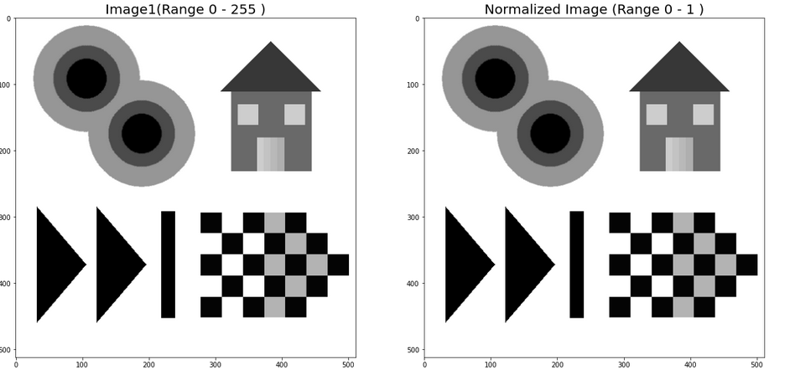

**1.1.2.** Στην συνέχεια προσθέσαμε λευκό *gaussian* θόρυβο με μηδενική μέση τιμή και δημιουργήσαμε δύο εικόνες με σ1 ώστε PSNR = 20dB(Εικόνα Iσ1) και σ2 ώστε PSNR = 10dB (Εικόνα Iσ2)

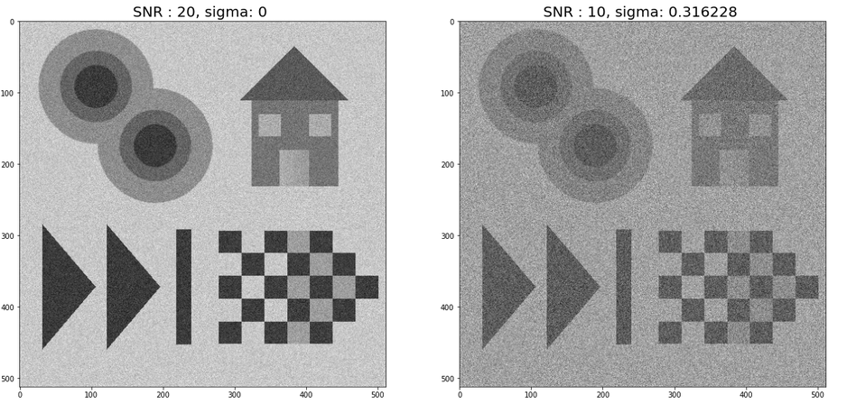

Όπως είναι αναμενόμενο: Μικροτερο SNR -> Πιο θορυβώδης εικόνα

**1.2. Υλοποίηση Αλγορίθμων Ανίχνευσης Ακμών**

**1.2.1** Στο σημείο αυτό υπολογίσαμε την συνέλιξη των εικόνας Iσ1 με *Δισδιάστατη Gaussian* με τιμές (σ =2 και σ =4 ).Την ίδια διαδικασία ακολουθήσαμε για την Iσ2:

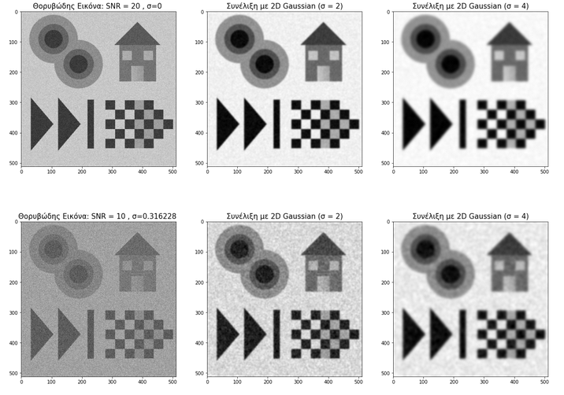

Γίνεται αντιληπτό ότι η συνέλιξη της θορυβώδους εικόνας με Δισδιάστατη Gaussian με τυπική απόκλιση σ κοντά στο 2, εξομαλύνει *ικανοποιητικά* και τις δύο εικόνες,

**1.2.2** Έπειτα προσεγγίσαμε την Laplacian L της εξομαλυμένης εικόνας χρησιμοποιώντας 2 διαφορετικές εναλλακτικές (Μη γραμμικά - Γραμμικά)

Γραμμικά Μη Γραμμικά

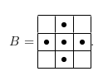

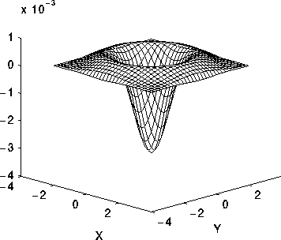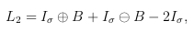

1.Γραμμικά

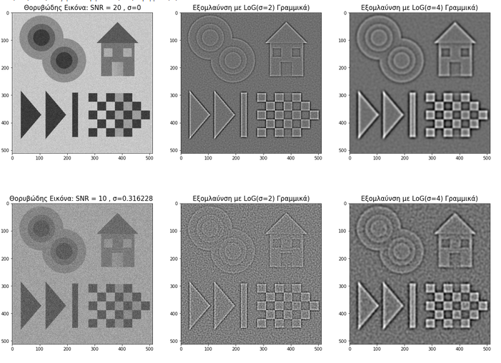

2. Μη Γραμμικά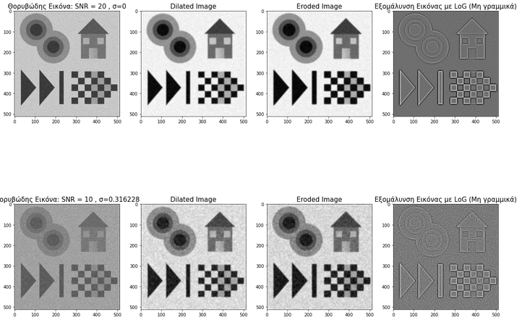

Παρατηρούμε στο **μη γραμμικό τρόπο** μία όξυνση των ακμών και προδιάθεση για καλύτερα αποτελέσματα ανίχνευσης ακμών.

**1.2.3** Στην συνέχεια εντοπίσαμε τα Zero Crossings και για τις δύο θορυβώδεις εικόνες (Γραμμικά και Μη Γραμμικά)

1. Πρώτη Θορυβώδης (Ισ1)

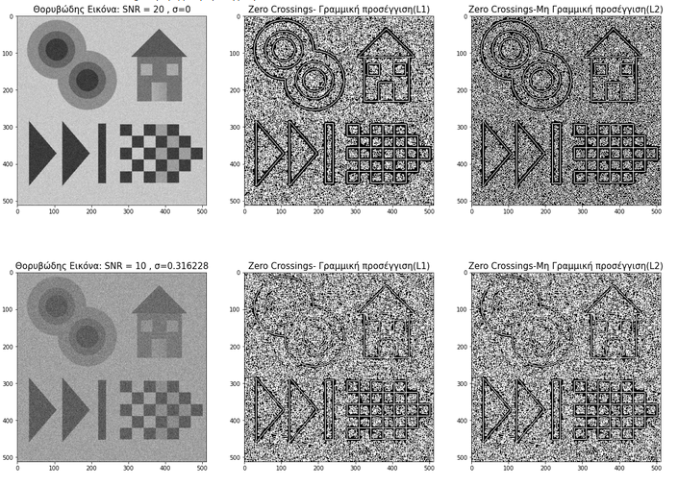

Δεύτερη Θορυβώδης (Ισ2) 

Στην μέθοδο με Γραμμική Προσέγγιση L, μετά την Δημιουργία Δυαδικής Εικόνας Προσήμου Χ, και την εύρεση του περιγράμματος Υ, παρατηρεί κανείς οτι θα απορροφηθούν αρκετά σημεία (λευκά pixels),τα οποία όμως συνιστούν μέρος ακμών

**1.2.4** Τέλος απορρίψαμε τα παραπάνω zero crossings σημεία σε σχετικά ομαλές περιοχές. Τα αποτελέσματα για τις δύο θορυβώδεις εικόνες:

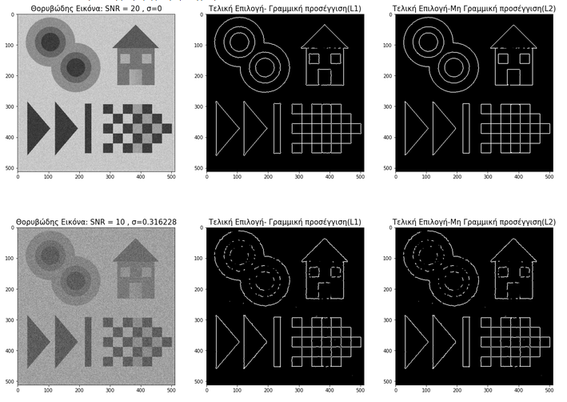

**Όλα τα παραπάνω ομαδοποιήθηκαν καθ’ υπόδειξη σε μια συνάρτηση Edge Detect ()**

**1.3. Αξιολόγηση των Αποτελεσμάτων Ανίχνευσης Ακμών**

**1.3.1** Για να αξιολογήσουμε τον αλγόριθμό μας καλέσαμε την συνάρτηση για την πραγματική εικόνα(χωρίς θόρυβο) και υπολογίσαμε τις αληθινές ακμές:

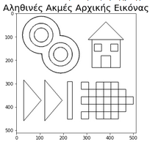

**1.3.2** Στη συνέχεια υλοποιήσαμε μια διαδικασία evaluation() για εξαγωγή κριτηρίου ποιότητας σύμφωνα με τη σχέση:

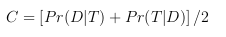

*Το ημιάθροισμα του ποσοστό των ανιχνευθεισών ακμών που είναι αληθινές (Precision),και του ποσοστού των αληθινών ακμών που ανιχνεύθηκαν (Recall))*

**1.3.3** Με τη χρήση αυτής της διαδικασίας αλλά και της Edge Detect πήραμε τα ακόλουθα αποτελέσματα καλώντας την συνάρτηση για τις τιμές που φαίνεται στους επιμέρους τίτλους

Outputs:

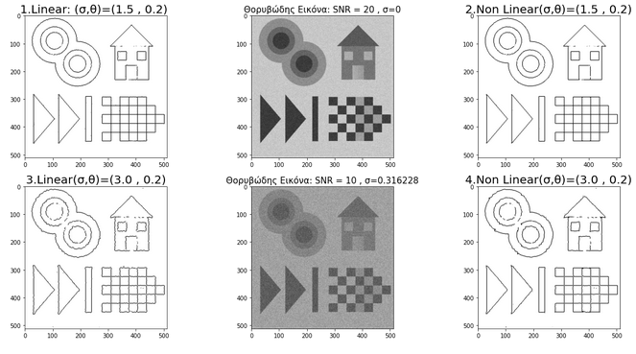

Evaluation:

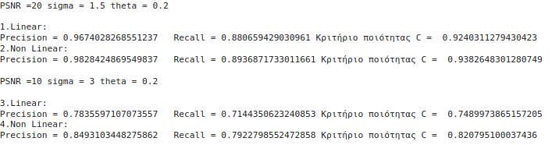

Εδώ επιβεβαιώνονται και οι αρχικές εκτιμήσεις για υπεροχή της μη γραμμικής προσέγγισης. Και στις δύο περιπτώσεις βέβαια ο αλγόριθμος μας πέτυχε C = 0.92 (περίπου) στην Ισ1 , και C = 0.80 στην Iσ2 (Που ήταν και πιο θορυβώδης)

**1.4. Εφαρμογή των Αλγορίθμων Ανίχνευσης Ακμών σε Πραγματικές εικόνες**

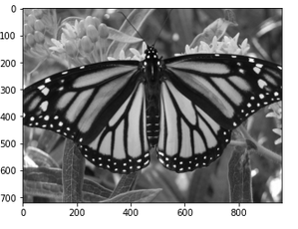

**1.4.1** Στην συνέχεια πειραματιστήκαμε με μια πραγματική εικόνα (butterfly). Τα αποτελέσματά μας για διάφορες τιμές s,θ φαίνονται και για τις δύο περιπτώσεις (Γραμμικά μη Γραμμικά)

Outputs:

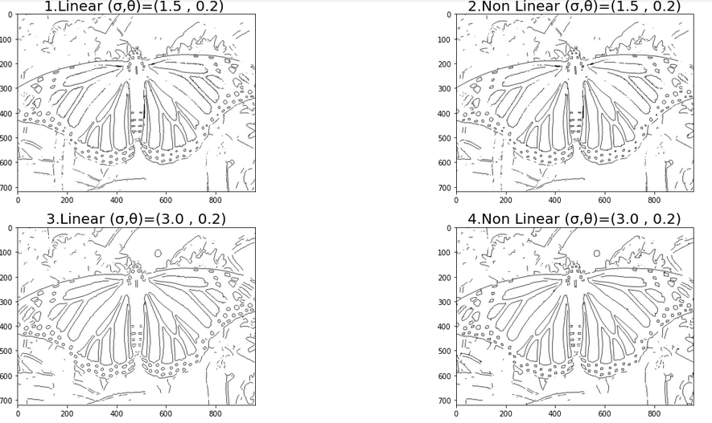

**1.4.2** Να σημειωθεί αφού υπολογίσαμε (όπως και πριν) τις αληθινές ακμές κάναμε αξιολόγηση :

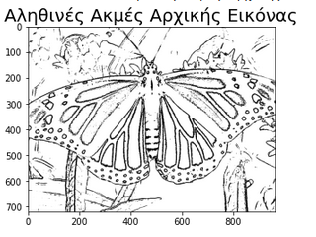

Αξιολόγηση:

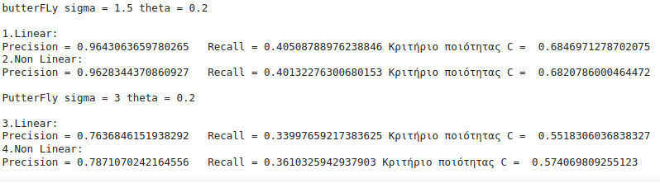

Γίνεται αντιληπτό ότι στην πραγματική εικόνα της πεταλουδας το C κυμαίνεται στο 0.6, γεγονός που εξηγείται αν παρατηρήσει κανείς την πολυπλοκότητα σε ακμές του background. Μετά από πειραματισμό με τις τιμές εξάγαμε τα εξής συμπεράσματα :

* Όσο αυξάνεται το σ, το φίλτρο της αρχικής εικόνας γίνεται πιό ομαλό και η εικόνα θολώνεται περισσότερο καθιστώντας δύσκολη την εύρεση των ακμών
* Όσο αυξάνεται το θ, τίθεται ένα μεγαλύτερο φράγμα στα zero-crossings με αποτέλεσμα να μην επιλέγονται σημεία ακμών

**Μέρος 2: Ανίχνευση Σημείων Ενδιαφέροντος (Interest Point Detection)**

Αρχικά λοιπόν διαβάσαμε τις εικόνες **sunflowers.png** και **caravaggio.jpg**, τις κανονικοποιήσαμε στο διάστημα [0,1] κρατώντας και τις έγχρωμες και τις grayscale εικόνες

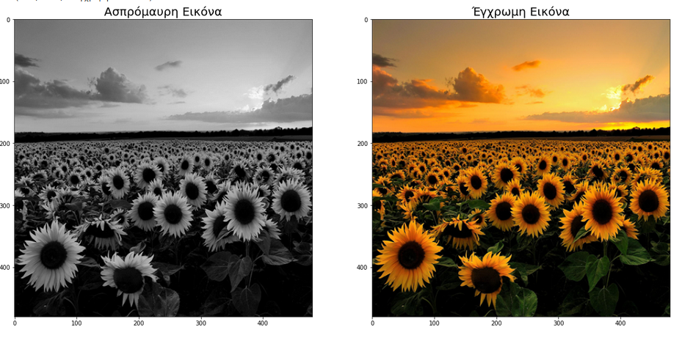

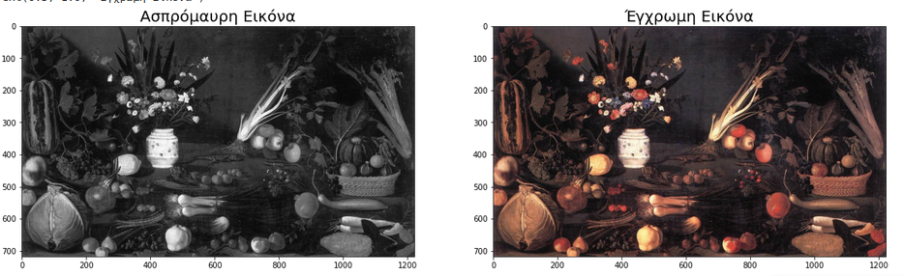

**2.1. Ανίχνευση Γωνιών**

**Μεθοδος Harris-Stephens**

**2.1.1** Προτού υπολογιστούν τα στοιχεία **J1**, **J2** και **J3** του δομικού τανυστή **J**, εξομαλύναμε τις εικόνες όπως και στο 1ο Μέρος

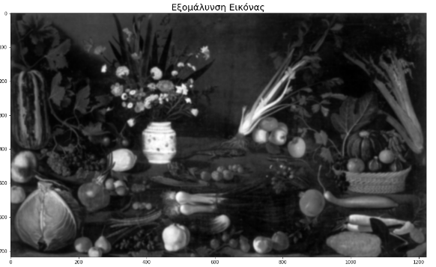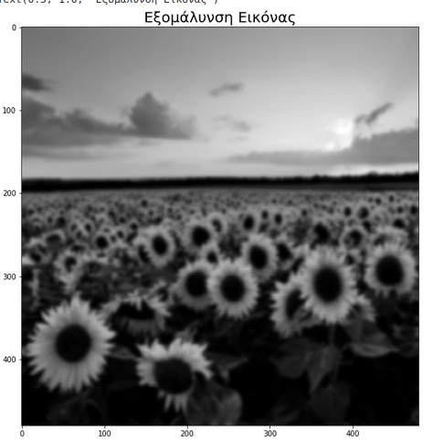

**2.1.2** Αφούυπολογίσαμε τις ιδιοτιμές **λ−**, **λ+** του τανυστή **J**, τις σχεδιάσαμε σαν γκρι εικόνες:

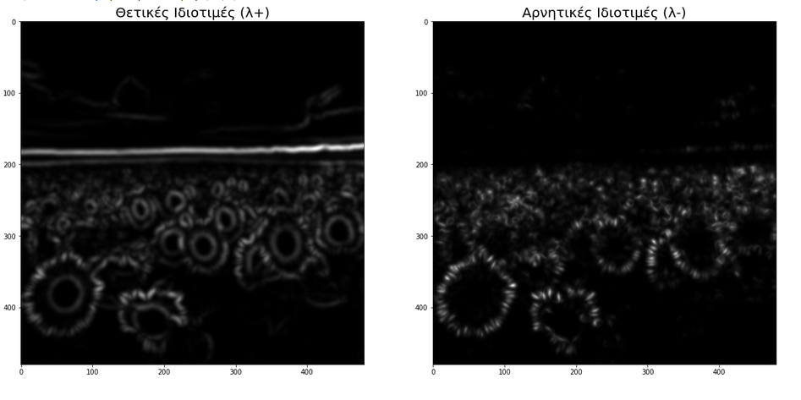

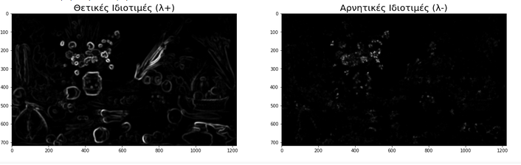

Οι ιδιοτιμές αντιπροσωπεύουν τις μεταβολές της φωτεινότητας της εικόνας τόσο κάθετα όσο και οριζόντια. Πιο ειδικά η λ+ αντιστοιχεί στην μέγιστη μεταβολής της συχνότητας στο σημείο αυτό, ενώ η λ- στην ελάχιστη. Στις εικόνες δεξιά (αρνητικές ιδιοτιμές) παρατηρείται μεγάλη ένταση στις γωνίες ενώ στις εικόνες αριστερά (θετικές ιδιοτιμές) παρατηρείται μεγάλη ένταση στις ακμές.

**2.1.3** Με βάση τις ιδιοτιμές αυτές εξήχθη το “κριτήριο γωνιότητας“ R. Έτσι επιλέξαμε σαν γωνίες τα pixels (x, y) τα οποία:

(Σ1) Είναι **μέγιστα** του R εντός τετραγωνικών παραθύρων που τα περιβάλλουν το μέγεθος των οποίων εξαρτάται από την κλίμακα σ,

(Σ2) Αντιστοιχούν σε τιμή του R μεγαλύτερη από ένα ποσοστό του ολικού μεγίστου του R, δηλαδή *R(x, y) > θ corn · R max* , όπου *θ corn* ένα κατάλληλα επιλεγμένο κατώφλι.

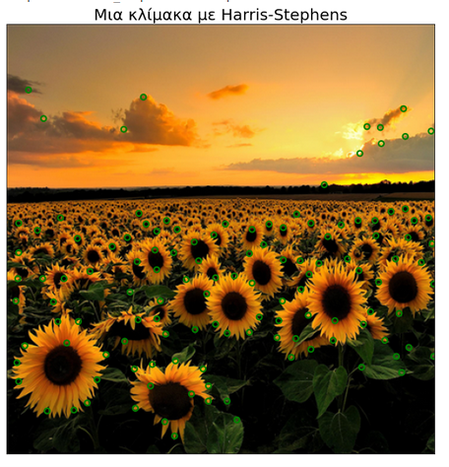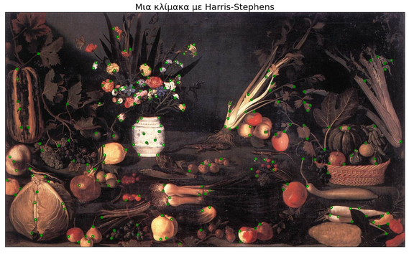

**Σχόλιο:** Παρατηρήσαμε ότι με την αύξηση σ ή του ρ , η εικόνα θαμπώνει περισσότερο με αποτέλεσμα να **μην** εντοπίζονται μικρές γωνίες. Από την άλλη η παράμετρος k επηρέαζε τον αριθμό των σημείων που εντοπίζονται. Τέλος το κατώφλι θcorn επηρεάζει τον αριθμό των γωνιών που εντοπίζονται.

**2.2. Πολυκλιμακωτή Ανίχνευση Γωνιών**

**Μεθοδος Harris-Laplacian**

**2.2.1** Στο πρώτο στάδιο εφαρμόσαμε τον αλγόριθμο εύρεσης γωνιών μονής κλίμακας για διαφορετικές κλίμακες ολοκλήρωσης και διαφόρισης.

**2.2.2** Στο δεύτερο στάδιο, αφού υπολογίσαμε την κανονικοποιημένη LoG για τις διάφορες κλίμακες του, απορρίψαμε τα σημεία για τα οποία η κλίμακα που ανιχνεύθηκαν δεν μεγιστοποιεί την LoG μετρική σε μια γειτονιά 2 διαδοχικών κλιμάκων.

Παρακάτω φαίνεται το αποτέλεσμα εκτέλεσης του αλγορίθμου για 4 κλίμακες:

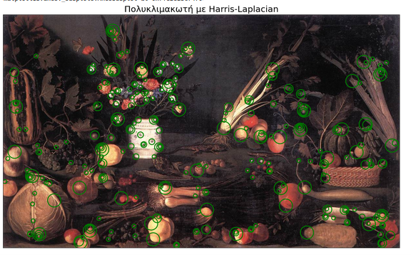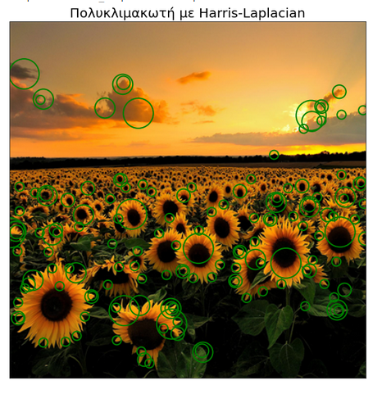

**Σχόλιο:** Με την πολυκλιμακωτή ανάλυση μπορούμε να εντοπίσουμε μεγαλύτερες γωνίες(βλ Ουρανός), αφού δουλεύουμε για παραπάνω από μια κλίμακες και έτσι βρίσκουμε περισσότερες γωνίες.

**2.3. Ανίχνευση Blobs**

**Hessian Matrix(Πίνακας Hessian)**

Για την εύρεση σημείων ενδιαφέροντος με την μέθοδο ανίχνευσης blobs, χρησιμοποιούμε την ορίζουσα του πίνακα **Hessian**:

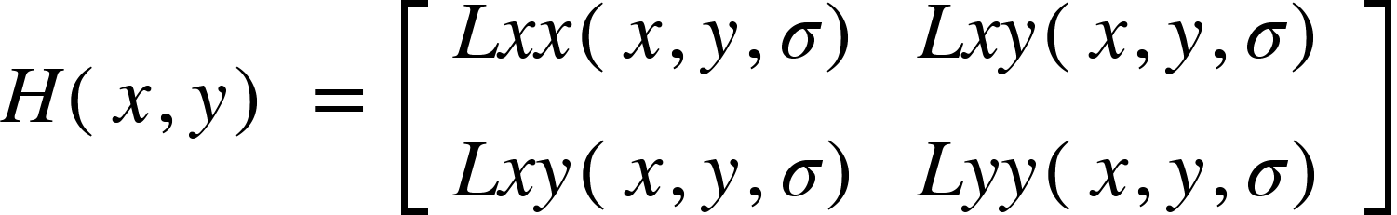

όπου τα **Lxx, Lxy, Lyy** είναι οι μερικές παράγωγοι δεύτερης τάξης της εικόνας.

**2.3.1** Υπολογίζουμε το κριτήριο **R** από την ορίζουσα του παραπάνω πίνακα και οπτικοποιούμε το αποτέλεσμα για διάφορα **σ**.

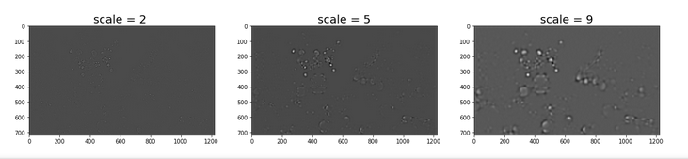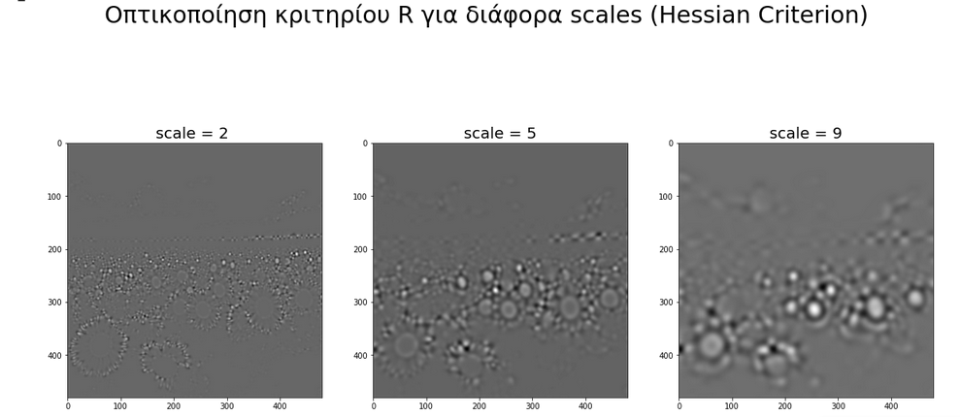

Τα αποτελέσματα αυτά θα σχολιαστούν στο ερώτημα 2.5.3 σε σχέση με αυτά των Box Filters.

**2.3.2** Όπως και στο ερώτημα **2.1.3** χρησιμοποιούμε κάποιες επιπλέον συνθήκες για την εύρεση των σημείων ενδιαφέροντος, με μόνη διαφορά ότι αντί για θcorn χρησιμοποιήσαμε ένα κατώφλι(threshold).

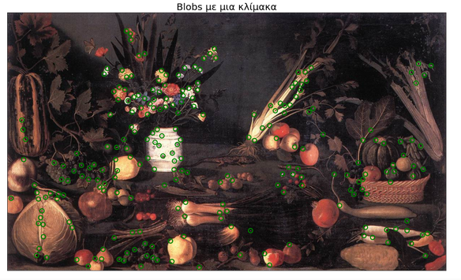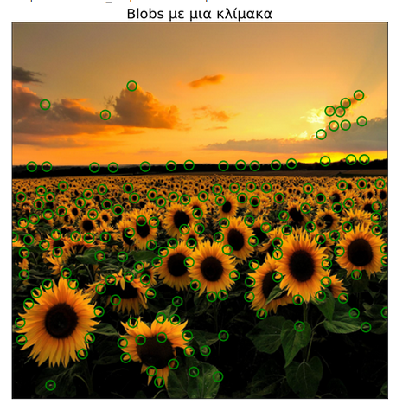

**Σχόλιο:** Με τη μέθοδο αυτή παρατηρεί κανείς οτι εντοπίσαμε αρκετές περιοχές με κάποια ομοιογένεια που διαφέρουν σημαντικά από την γειτονιά τους.Βέβαια κρίνεται αναγκαία μια πολυκλιμακωτή ανάλυση ώστε να εντοπίσουμε blobs και σε άλλες κλίμακες

**2.4. Πολυκλιμακωτή Ανίχνευση Blobs**

**2.4.1** Επαναλαμβάνουμε την διαδικασία πολυκλιμακωτής ανίχνευσης γωνιών(ερώτημα **2.2**) και παρακάτω παρουσιάζεται το αποτέλεσμα για 4 κλίμακες:

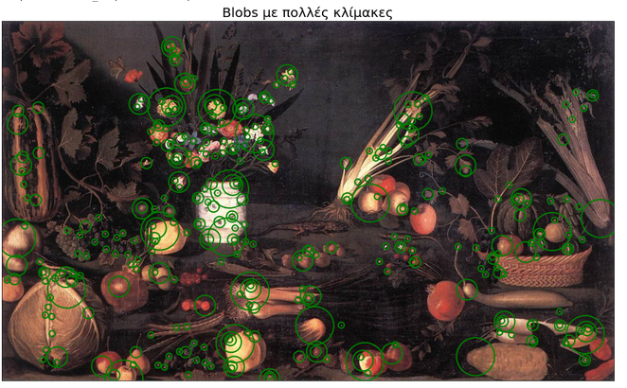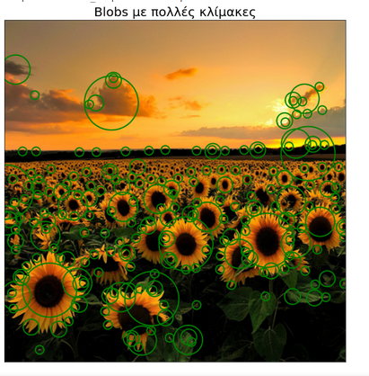

**Σχόλιο:** Με την πολυκλιμακωτή ανάλυση μπορούμε να εντοπίσουμε μεγαλύτερες περιοχές με ομοιογένεια (βλ Ουρανός), αφού δουλεύουμε για παραπάνω από μια κλίμακες

**2.5. Επιτάχυνση με την χρήση Box Filters και Ολοκληρωτικών Εικόνων (Integral Images)**

**2.5.1** Αρχικά υπολογίσαμε την Ολοκληρωτική Εικόνα

(Αριστερά για sunflowers, δεξιά για caravaggio)

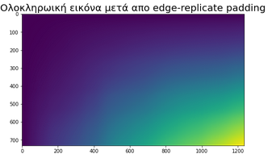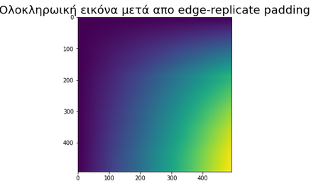

**2.5.2** Έπειτα υπολογίσαμε των **Lxx, Lxy, Lyy** με χρήση της Ολοκληρωτικής Εικόνας σύμφωνα με τα **Box Filters** (**Dxx, Dxy, Dyy**).

**2.5.3** Στη συνέχεια βρήκαμε τα σημεία ενδιαφέροντος ως τα τοπικά μέγιστα του κριτηρίου **R(x, y)** με τον ίδιο τρόπο με τα προηγούμενα ερωτήματα. Το κριτήριο αυτό 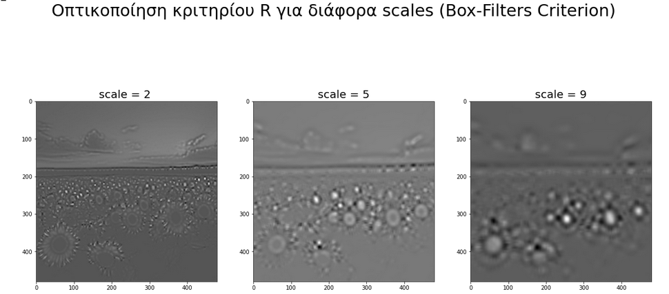

οπτικοποιήθηκε παρακάτω σε αντιπαραβολή με το αντίστοιχο της απλής Hessian

**Hessian** 

**Hessian** 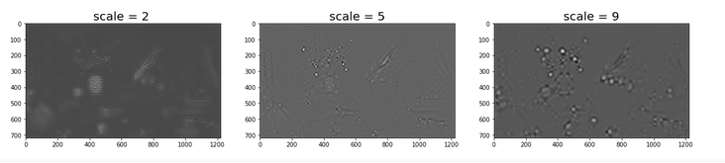



Παρατηρούμε ότι η εφαρμογή των αλγορίθμων παράγει παρόμοιες εικόνες. Για μεγαλύτερες κλίμακες γίνεται πιο εμφανής η διαφορά των 2 μεθόδων με τα box filters να παράγουν πιο "θολό" κριτήριο R (Box Filter = Προσεγγιστική μέθοδος).

Επιπρόσθετα διαπιστώνουμε από τη σύγκριση των κριτηρίων που προκύπτουν, ότι εξαιτίας της ύπαρξης μεγαλύτερων ακραίων τιμών στο αποτέλεσμα των box filters οι εικόνες εμφανίζουν διαφορά σταθερής ποσότητας (με την εικόνα των box filters να εμφανίζεται πιο λευκή λόγω του μεγαλύτερου μέσου όρου).

**2.5.4** Επαναλαμβάνοντας την διαδικασία της πολυκλιμακωτής, πήραμε τα ακόλουθα

αποτελέσματα:

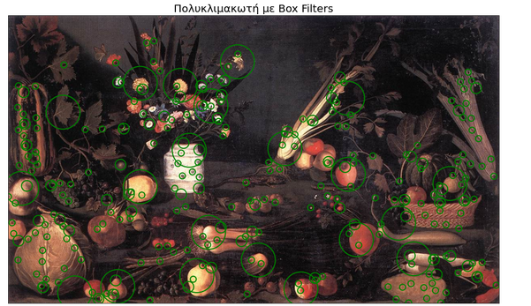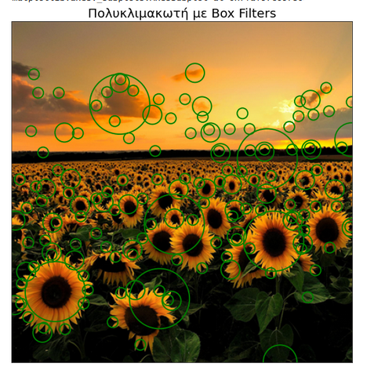

**Σχόλιο:** Είναι προφανές ότι με την μέθοδο των Box Filters και Integral Images για τον υπολογισμό των μερικών παραγώγων δεύτερης τάξης της εικόνας, επιταχύναμε την διαδικασία σε σχέση με την μέθοδο ανίχνευσης Blobs χωρίς χρήση Box Filters, αλλά σαν συνέπεια αυτής της επιτάχυνσης είχαμε μια πτώση στην ποιότητα των αποτελεσμάτων. Παρ’ όλα αυτά, τα αποτελέσματα είναι ικανοποιητικά με την επιλογή κατάλληλων παραμέτρων.

Συνεπώς, αν θέλουμε τα καλύτερα αποτελέσματα, η μέθοδος ανίχνευσης Blobs χωρίς χρήση Box Filters είναι ακριβέστερη, διαφορετικά αν μας ενδιαφέρει και η ταχύτητα η χρήση Box Filters είναι μονόδρομος.

**Μέρος 3: Εφαρμογές σε Ταίριασμα και Κατηγοριοποίηση Εικόνων με**

**Χρήση Τοπικών Περιγραφητών στα Σημεία Ενδιαφέροντος**

**3.1. Ταίριασμα Εικόνων υπό Περιστροφή και Αλλαγή Κλίμακας**

**3.1.1** Στο μέρος εξετάσαμε την ικανότητα εύρεσης της περιστροφής και της κλίμακας με τη χρήση των ανιχνευτών σημείων ενδιαφέροντος που υλοποιήσαμε και τους τοπικούς περιγραφητές SURF-HOG. Για το λόγο αυτό δημιουργήσαμε ένα αρχείο με όνομα **cv20_lab1_part2.py** μέσα στο οποίο συμπεριλάβαμε μόνο τους detectors απο το part2 μαζί με τα απαραίτητα include.

**3.1.2** Στη συνέχεια δημιουργήσαμε ένα αρχείο **matching_evaluation.py** (βασιζόμενο στο test_matching_evaluation.py), με το οποίο εξάγαμε **(Α)** το *μέσο σφάλμα εκτίμησης κλίμακας* και **(Β)** το *μέσο σφάλμα εκτίμησης γωνίας* *περιστροφής* για κάθε μια από τις 3 εικόνες (στην εκφώνηση αναφέρεται εσφαλμένα για 6 εικόνες, αλλά εμφανίζεται error όταν δοκιμάζουμε να υπολογίσουμε τα **(Α), (Β)** για τις εικόνες **4, 5, 6**) που χρησιμοποιήθηκαν για όλους τους (10) δυνατούς συνδυασμούς.

Τα αποτελέσματα φαίνονται παρακάτω:

**Image 1:**

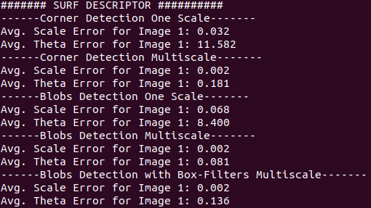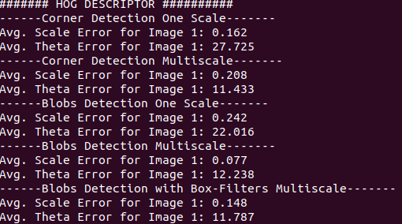

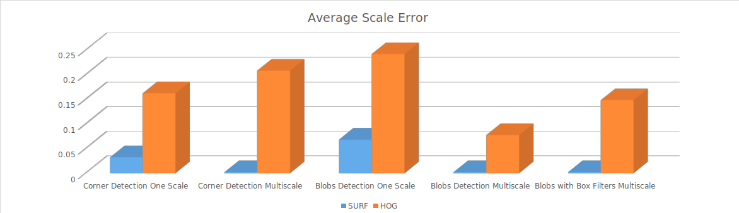

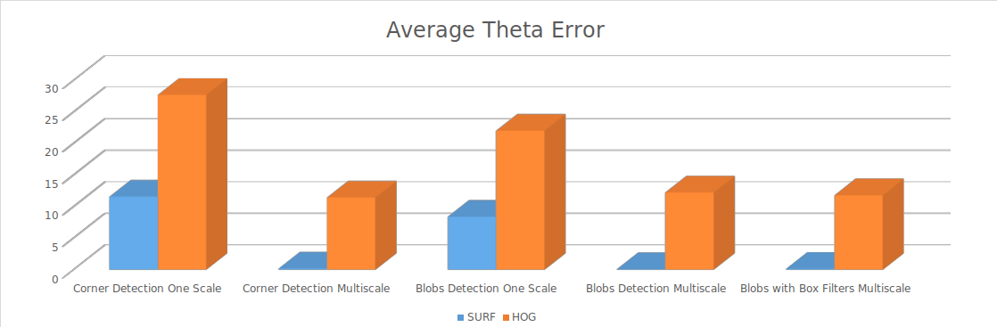

**Image 2:**

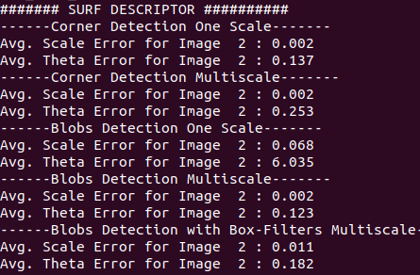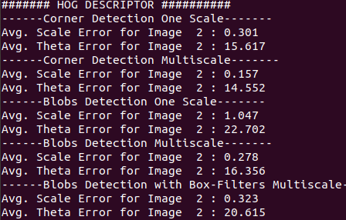

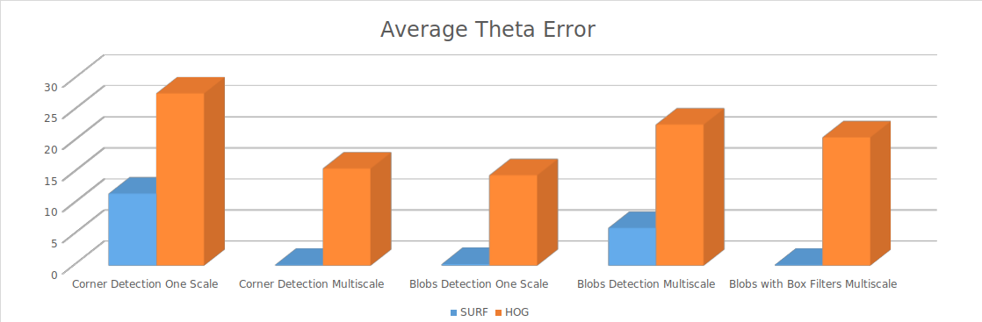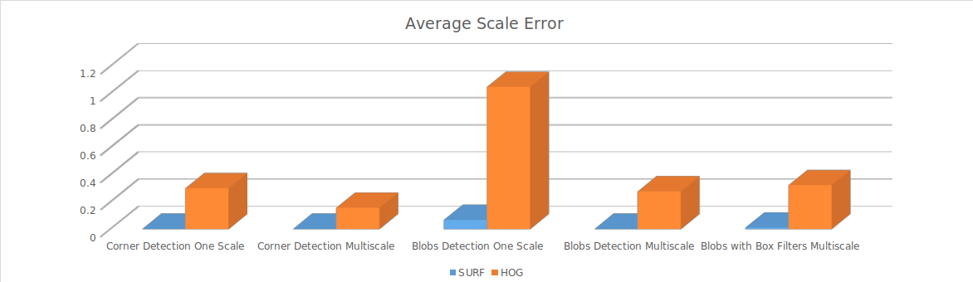

**Image 3:**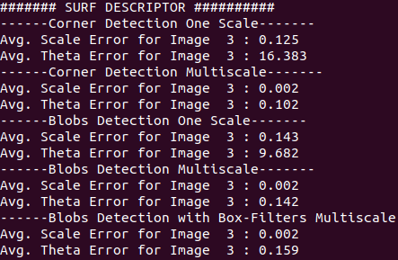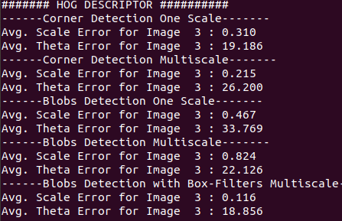

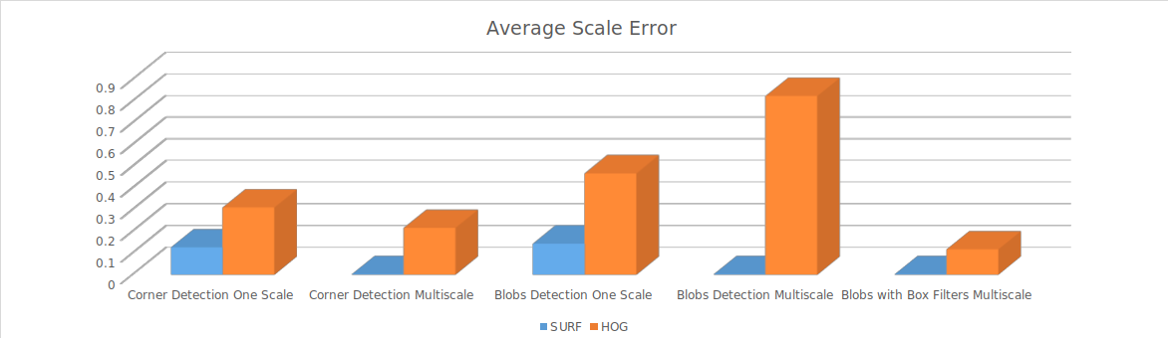

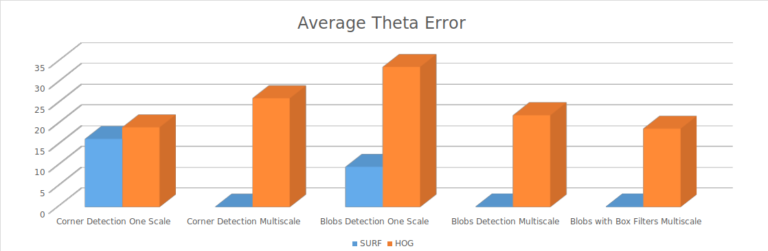

**Παρατηρήσεις - Σχόλια:**

Παρατηρεί κανείς ότι o περιγραφητής SURF έχει εν γένει καλύτερη συμπεριφορά απο το HOG τόσο ως προς το μέσο σφάλμα εκτίμησης κλίμακας όσο και προς το μέσο σφάλμα εκτίμησης γωνίας περιστροφής.

Αυτό οφείλεται στο γεγονός ότι ο SURF, πρώτα βρίσκει τον Hessian σε κάθε σημείο, μετά υπολογίζει τα σημεία ενδιαφέροντος ενώ μετά κανονικοποιεί το ιστόγραμμα με βάση την περιστροφή τους.

Από την άλλη ο HOG παρέχει μια πυκνή επικαλυπτόμενη περιγραφή των περιοχών μια εικόνας και υπολογισμοί γίνονται σε ένα πυκνό πλέγμα ομοιόμορφα κατανεμημένων κελιών.

**3.2. Κατηγοριοποίηση Εικόνων**

Στόχος μας σε αυτό το ερώτημα είναι να αξιολογήσουμε την ταχύτητα αλλά και την ακρίβεια όλων των συνδυασμών ανιχνευτών και περιγραφητών (εξετάζουμε μόνο τις πολυκλιμακωτές εκδόσεις των περιγραφητών) σε ένα τυπικό πρόβλημα κατηγοριοποίησης εικόνων.

**3.2.1** Αφού χρησιμοποιήσαμε ανώνυμες συναρτήσεις όπως και στο προηγούμενο ερώτημα για τους ανιχνευτές και τους περιγραφητές (και ταυτόχρονα αξιοποιώντας το αρχείο που δόθηκε σαν sample), μετά με την συνάρτηση FeatureExtraction εξήχθησαν τα χαρακτηριστικά της βάσης Pascal VOC2005 (που περιέχουν 3 κλάσεις εικόνων: άνθρωπος, αυτοκίνητο, ποδήλατο).

Να τονισθεί ότι η διαδικασία εξαγωγής ήταν μια χρονοβόρα διαδικασία εξού και η σημασία της ταχύτητας ανάλογα με τον συνδυασμό.

**3.2.2** Σε αυτό το σκέλος διαχωρίστηκαν οι εικόνες σε σύνολα train και test (και ετικετών που λειτουργούν σαν δείκτες της κλάσης στην οποία ανήκει κάθε εικόνα) με την συνάρτηση createTrainTest και ορίσματα τα χαρακτηριστικά που εξήχθησαν στο προηγούμενο υποερώτημα.

**3.2.3, 3.2.4** Η πραγματοποίηση αυτών των υποερωτημάτων έγινε με την χρήση της έτοιμης συνάρτησης BagOfWords με ορίσματα τα σύνολα train, test και στην συνέχεια με την svm (η οποία πρόκειται για έναν Support Vector Machine ταξινομητή) η οποία επιστρέφει τα αποτελέσματα και το συνολικό ποσοστό επιτυχίας κάθε μεθόδου.

Παρακάτω παρουσιάζονται τα αποτελέσματα που προέκυψαν από μια εκτέλεση του προγράμματος:

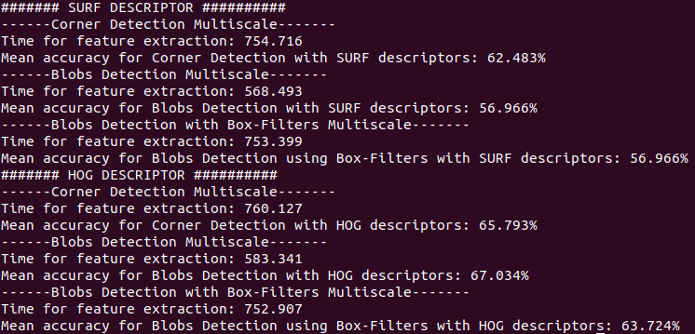

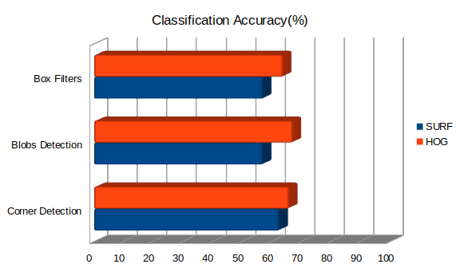

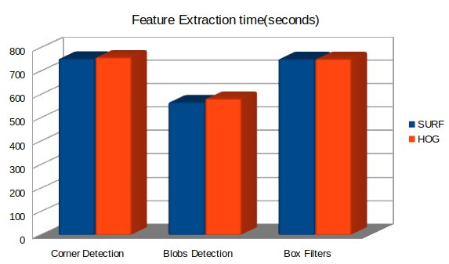

**Παρατηρήσεις - Σχόλια:**

Τα αποτελέσματα αυτά βέβαια είχαν απόκλιση σε άλλες εκτελέσεις του ίδιου κώδικα οπότε υποθέτουμε ότι υπάρχει κάποιος βαθμός τυχαιότητας. Παρ’ όλα αυτά, τα βασικά στοιχεία από τα οποία εξάγουμε το συμπέρασμα για τον ποιο συνδυασμό θα επιλέξουμε δεν επηρεάστηκαν και ήταν εμφανή σε όλες τις μετρήσεις.

Με τον περιγραφητή HOG παρατηρήθηκαν σε κάθε περίπτωση βελτιώσεις σε σχέση με τον SURF.

Ο πιο γρήγορος συνδυασμός ήταν σε κάθε περίπτωση η ανίχνευση Blobs είτε με SURF είτε με HOG περιγραφητή (περίπου 20% λιγότερος χρόνος για την εξαγωγή features).

Επίσης, οι πιο ακριβείς συνδυασμοί ήταν είτε η ανίχνευση γωνιών είτε η ανίχνευση Blobs με περιγραφητή HOG. Εναλλάσσονταν κάποιες φορές στο ποιος συνδυασμός είναι πιο ακριβής, αλλά πιο σταθερά αποτελέσματα εξήχθησαν για ανίχνευση Blobs (66-68%), ενώ η ανίχνευση γωνιών είχε μεγαλύτερες αποκλίσεις (του τύπου 65-70%).

Οπότε αφού κληθήκαμε να επιλέξουμε τον καλύτερο συνδυασμό ανιχνευτή/περιγραφητή, θα επιλέξουμε τον ανιχνευτή Blobs(πολυκλιμακωτό εννοείται) με περιγραφητή HOG, αφού εκτός από γρηγορότερος όλων είναι και ένας εκ των δύο πιο αξιόπιστων στην ακρίβεια κατηγοριοποίησης.